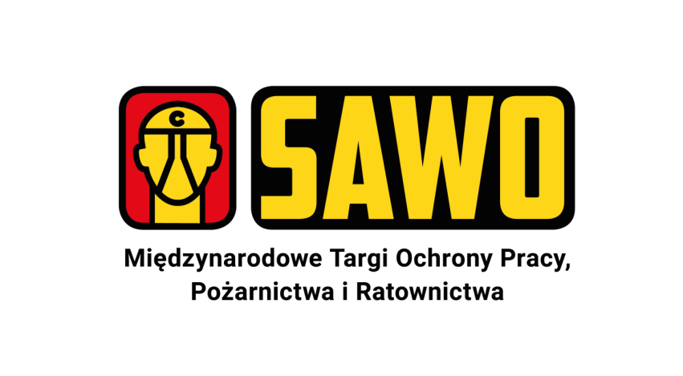

Bezpieczne spotkania – bezpieczna praca – targi SAWO 2024
Już w dniach 23-25 kwietnia 2024 roku zapraszamy do Poznania na Międzynarodowe Targi Ochrony Pracy, Pożarnictwa i Ratownictwa SAWO. Wydarzenie to jest okazją do prezentacji najnowszych dokonań polskich i zagranicznych producentów sprzętu i wyposażenia służącego bezpieczeństwu, ochronie zdrowia i pracy. Targi Sawo są również idealną przestrzenią dla przedstawienia zaawansowanych technologii wykorzystywanych w ratownictwie specjalistycznym i w branży BHP.
Prężnie rozwijająca się gospodarka, zastosowanie innowacyjnych technologii w produkcji oraz rosnąca świadomość zagrożeń sprawiają, że w dziedzinie bezpieczeństwa i ochrony zdrowia w pracy następują systematycznie pozytywne zmiany, zarówno w zakresie wdrażania konkretnych rozwiązań na rzecz poprawy warunków, jak i w sferze kształtowania kultury bezpieczeństwa. Wysokie ryzyko występowania wypadków przy pracy i chorób zawodowych w wielu przedsiębiorstwach czyni tę tematykę stale aktualną. Dlatego inwestowanie w wiedzę, poprawę bezpieczeństwa i ochronę pracy jest kwestią kluczową dla wielu firm.
Razem dla bezpieczeństwa
Kwietniowe targi SAWO to największe i najważniejsze wydarzenie w naszym kraju, które służy promocji ochrony życia i zdrowia w środowisku pracy oraz bezpośrednio przyczynia się do wprowadzania w przedsiębiorstwach zaawansowanych technologii i rozwiązań podnoszących jakość pracy i bezpieczeństwa zatrudnionych osób. Sawo to nie tylko wystawa, to również miejsce wymiany doświadczeń w zakresie bezpieczeństwa pracy, ergonomii, ratownictwa, ochrony przeciwpożarowej i innych pokrewnych zagadnień.
- Siłą targów SAWO było i jest kreowanie przestrzeni spotkań na żywo i prezentacji innowacji dla profesjonalistów z branży BHP. Testowanie najnowszych produktów, możliwość dotknięcia nowoczesnych sprzętów, porównanie oferty różnych wystawców, czas na negocjacje – specyfiki SAWO nie sposób przełożyć na dostępne narzędzia online. Nie sposób też oddać klimatu spotkań i wydarzeń towarzyszących wystawie – mówi Dagmara Suprun, dyrektor Międzynarodowych Targów Ochrony Pracy, Pożarnictwa i Ratownictwa SAWO.

Moc spotkań
Tematyka targów jest na tyle szeroka, że znaleźć tu można niemal wszystko, co potrzebne jest do pracy w branży BHP, pożarnictwie czy ratownictwie. W ramach ekspozycji SAWO 2024 zobaczymy najnowsze rozwiązania produktowe przygotowane przez wystawców, m.in.:
- środki ochrony indywidualnej,
- odzież ochronna i robocza,
- materiały do produkcji odzieży ochronnej i roboczej,
- zabezpieczenia przed upadkiem z wysokości,
- środki i sprzęt do udzielania pierwszej pomocy,
- środki higieniczne i wyposażenie sanitarne,
- produkty i rozwiązania ergonomiczne na stanowiskach pracy,
- środki ochrony zbiorowej,
- aparatura pomiarowa i kontrolna,
- znaki bezpieczeństwa,
- ochrona przeciwpożarowa,
- wyposażenie dla służb ratowniczych.
Moc wiedzy
- Współczesne targi to nie tylko ekspozycja w pawilonach, ale wydarzenie łączące bogatą ofertę wiodących firm branży z energią spotkań, wymianą myśli, płynącą z licznych debat, konferencji i pokazów odbywających się w tej samej przestrzeni. Staramy się zachęcać naszych partnerów oraz liderów w sektorze BHP do dzielenia się swoją wiedzą oraz współtworzenia targów poprzez różne aktywności. Stawiamy na zagadnienia nośne, mające bezpośrednie przełożenie na rozwój innowacyjnych rozwiązań w branży ochrony pracy - dodaje dyrektor targów SAWO.
Targi SAWO 2024 obfitować będą w wydarzenia, których celem jest zainicjowanie debaty o wyzwaniach ważnych dla branży. W kwietniu zaplanowano konferencje takich organów i instytucji, jak: Państwowa Inspekcja Pracy, Centralny Instytut Ochrony Pracy – Państwowy Instytut Badawczy, Ogólnopolskie Stowarzyszenie Pracowników Służby BHP, Stowarzyszenie Inżynierów i Techników Pożarnictwa. Nie lada gratką dla uczestników targów mogą okazać się pokazy sprzętu PSP i specjalistyczne szkolenia liderów rynku.

Synergia 6 branż
Kwietniowe targi to jedyna w Polsce szansa, aby zapoznać się z szeroką ofertą firm z kilku kluczowych sektorów gospodarki w jednym miejscu. Nadchodząca edycja SAWO 2024 odbywa się wraz z targami: Securex, Instalacje, Greenpower i Expopower oraz H2 Poland.

Warto już dzisiaj zaplanować swój udział. Serdecznie zapraszamy!

SAWO: 23-25.04.2024, Międzynarodowe Targi Poznańskie.
www.targisawo.pl
#RazemDlaBezpieczeństwa #targiSAWO #SAWO #SAWO2024

